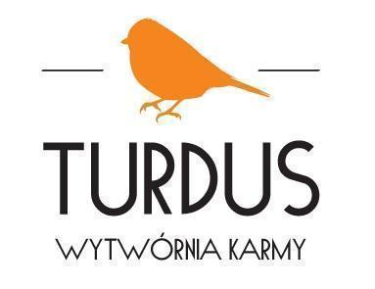
TURDUS K.W. Schwartz S.C.
Ul. Kościelna 14
63-210 Żerków
NIP: 6172205607

Dokarmianie ptaków zimą: jak bezpiecznie korzystać z kul tłuszczowych?
Plastikowe siatki, w których umieszczone są kule tłuszczowe dla ptaków od lat są przedmiotem dyskusji dotyczących bezpieczeństwa zwierząt i wpływu na środowisko. Czy rzeczywiście stanowią zagrożenie dla zwierząt? A może ich rola w dokarmianiu ptaków jest bardziej złożona, niż się wydaje? W czasie, gdy zimowe warunki utrudniają ptakom dostęp do naturalnego pożywienia, ekspert wyjaśnia, kiedy kule w siatkach mogą być pomocne i jak korzystać z nich w rozsądny i odpowiedzialny sposób.
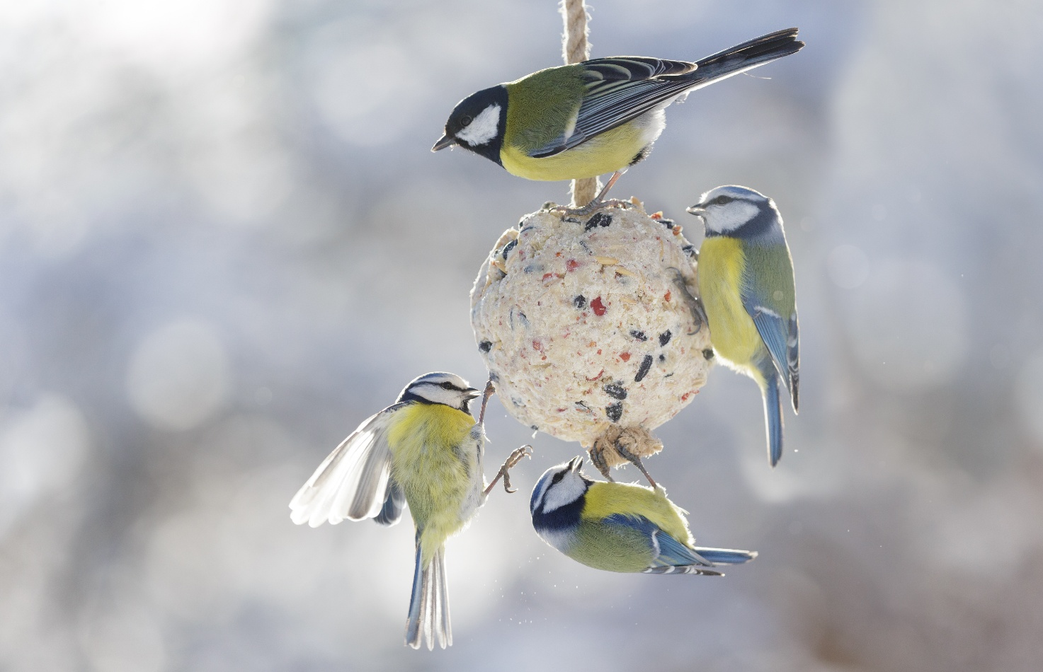
Plastik kontra dobre intencje
Dokarmianie ptaków zimą to dla wielu osób jeden z najprostszych sposobów realnej pomocy przyrodzie. Wraz z rosnącą świadomością ekologiczną coraz częściej pojawiają się jednak pytania nie tylko czym karmimy ptaki, ale też w jaki sposób. Jednym z najczęściej poruszanych tematów są kule tłuszczowe pakowane w plastikowe siatki.
– Wątpliwości wokół siatek są zrozumiałe. Plastik nie kojarzy się dziś dobrze, szczególnie w kontekście ochrony środowiska. Warto spojrzeć na ten temat całościowo – zarówno z perspektywy bezpieczeństwa ptaków, jak i wpływu na środowisko. Dlatego kluczowe jest nie tylko to, jak dokarmiamy ptaki, ale także dążenie do ograniczania negatywnego wpływu na przyrodę – mówi Wojciech Schwartz, współzałożyciel marki Turdus, producenta karm dla ptaków dziko żyjących.
Dlaczego kule w siatkach wciąż są popularne?
Wiele osób posiada karmniki w ogrodzie, ale dokarmianie odbywa się też na balkonach, w małych ogródkach czy na drzewach w przestrzeni miejskiej. W takich warunkach kula tłuszczowa w siatce jest najprostszym rozwiązaniem.
– Nie każdy ma możliwość zamontowania karmnika. Siatka pozwala zawiesić kulę praktycznie w każdym miejscu i sprawia, że pokarm jest dostępny dla ptaków bezpośrednio, bez dodatkowych konstrukcji – tłumaczy Wojciech Schwartz, współzałożyciel działającej od ponad 37 lat marki Turdus. – Dla wielu osób właśnie ta forma dokarmiania jest jedyną realną opcją.
Ekspert podkreśla, że w praktyce to dostępność pokarmu w trudnych warunkach zimowych często decyduje o przetrwaniu ptaków, szczególnie w miastach, gdzie naturalnego pokarmu jest mniej.

Potencjalne zagrożenia – na co zwrócić uwagę?
Krytycy plastikowych siatek zwracają uwagę na ryzyko zaplątania się ptaków lub pozostawiania resztek tworzywa w środowisku. Takie sytuacje natomiast przytrafiają się niezwykle rzadko. Są to raczej pojedyncze przypadki niż powtarzający się schemat. Potencjalne zagrożenia mogą pojawić się zarówno na etapie użytkowania, jak i niewłaściwego pozostawiania odpadów w środowisku. Dlatego tak istotne jest edukowanie i promowanie odpowiedzialnych praktyk dokarmiania ptaków.
– Ważne jest regularne kontrolowanie miejsca dokarmiania. Gdy kula się kończy, pustą siatkę należy od razu usunąć i wyrzucić do kosza. Pozytywnym aspektem siatek jest ich jednorazowe zastosowanie. Zapobiega to zanieczyszczaniu karmy przez ptasie odchody, a co za tym idzie przenoszeniu się chorób – wyjaśnia Wojciech Schwartz.

Między ekologią a praktyką
Dyskusja wokół kul tłuszczowych w siatkach pokazuje, jak ważne jest łączenie troski o środowisko z codziennymi działaniami na rzecz zwierząt. Kluczowe jest wspieranie dobrych nawyków i wprowadzanie rozwiązań, które będą bezpieczne zarówno dla ptaków, jak i dla przyrody. Najważniejsze jest, by nie zniechęcać ludzi do dokarmiania ptaków, lecz uczyć ich dobrych nawyków.
– Zamiast zero-jedynkowych ocen, lepiej mówić o świadomych wyborach. Jeśli ktoś korzysta z kul w siatkach, powinien robić to odpowiedzialnie. Jeśli ma możliwość wyboru kul bez siatki i wyłożenia pokarmu bezpośrednio w karmniku – zdecydowanie rekomenduję takie rozwiązanie. Najgorsze, co możemy zrobić, to zniechęcić ludzi do pomagania ptakom w ogóle – podkreśla Wojciech Schwartz.

Świadome dokarmianie ma znaczenie
Zimowe dokarmianie ptaków to coś więcej niż jednorazowy gest. To proces, który wymaga wiedzy, regularności i uważności. Niezależnie od tego, czy wybieramy karmnik, czy kulę tłuszczową w siatce, kluczowe jest jedno: realna troska o bezpieczeństwo ptaków i środowiska, w którym żyją.

O Turdus:
Turdus to najstarszy w Polsce producent wysokiej jakości pokarmu dla dziko żyjących ptaków i małych zwierząt (np. jeży i wiewiórek). Firma rodzinna, istniejąca od 36 lat, wytwarza produkty z naturalnych, lokalnych surowców, zgodnie z polskim prawem paszowym i pod nadzorem Inspekcji Weterynaryjnej. Asortyment dostępny jest na większości rynków europejskich. Misją firmy jest edukacja w zakresie odpowiedzialnego dokarmiania i aktywne wspieranie dzikiej przyrody.
Kontakt dla mediów:

Ewelina Jaskuła
Tel.: + 48 665 339 877
E-mail: ewelina.jaskula@goodonepr.pl

Weronika Kilar
Tel: +48 796 990 015
E-mail: weronika.kilar@goodonepr.pl

